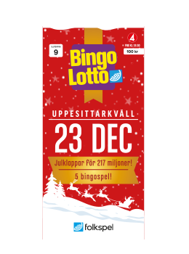
Köp Bingolotter till uppesittarkväll
av Östersund basket - killar 15 år

Jag, ______________________________ och mitt lag säljer Bingolotter till uppesittarkväll för att tjäna pengar till laget. Det är dyrt att åka på matcher till Stockholm, Södertälje, Sundsvall och andra platser så pengar behövs! Därför blir vi väldigt glada om ni vill handla av oss!

Uppesittarlotten kostar 100 kronor. Beställ genom att skriva upp dig på listan. Lotterna levereras i god tid innan jul!

Stort tack från alla oss killar i laget!

Namn | Antal lotter | Mobilnummer för kontakt vid leverans

P.S. Vi säljer balar med toapapper också! Beställ gärna även det 🧻

